**Jenkins构建WAR/JAR镜像指南**

**版本V1.1**

| **修订版本号** | **修订人** | **修订日期** | **修订描述** |
| --- | --- | --- | --- |
| V1.0 |  | 2019/1/18 | 增加后端构建镜像部署 |
|  |  |  |  |
|  |  |  |  |
|  |  |  |  |

说明：“简要说明”主要是对修订原因和修订的内容进行简单说明。

目录

1. 登陆 3

1.1 Jenkins地址 3

1.2权限申请 3

2. 新建任务 3

2.1任务名称 3

2.2 丢弃旧的构建 4

2.3 源码管理 4

2.4构建环境 5

2.4.1 POM路径参数 5

2.4.2 后端配置(war包镜像) 5

2.4.3 后端配置(jar包镜像) 5

2.5立即构建 6

2.6 查看日志 6

2.7 获取镜像地址 7

# 登陆

## 1.1 Jenkins地址

**登陆Jenkins地址**：[***http://172.28.50.237:8090/***](http://172.28.50.237:8090/)

**用户名**：员工工号

**密码**：企通一站通/邮箱密码

## 1.2权限申请

请向奉昊申请相关代码组（比如**bjtoon、zhengtoon、hrtoon**等）的配置权限后，才能在Jenkins服务上创建这个组的编译任务。

# 新建任务

## 2.1任务名称

若新建**后端**任务（**docker**实现打镜像部署），请选择“**构建一个输入maven项目**”，再输入任务名称为，例如：hrtoon-convenience-service。如图2-2所示

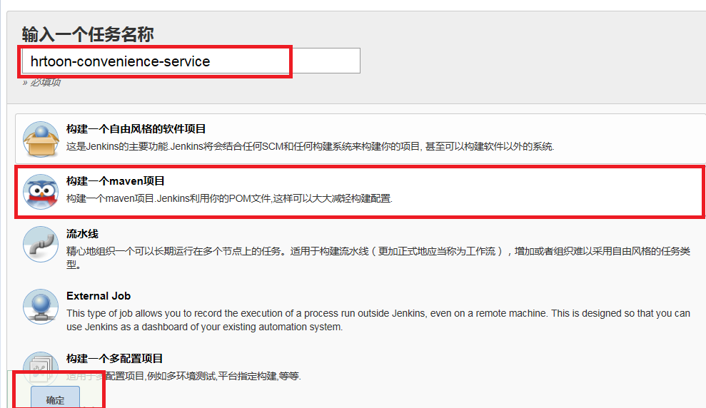

图2-1-2 输入后端任务名称

## 2.2 丢弃旧的构建

选择丢弃旧的构建：

输入保持构建的天数：**2** 保持构建的最大个数：**3** 。

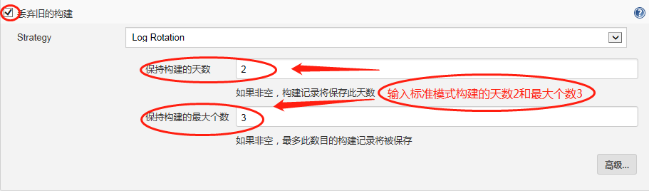

图2-2 输入保持构建的天数和个数

## 2.3 源码管理

输入源码路径及分支名称，请参考下图2-3：

.Git

Repositories URL: git@toongitlab.syswin.com:gov_hrtoon/hrtoon-service.git

Branches to build : Branch Specifier: */dev

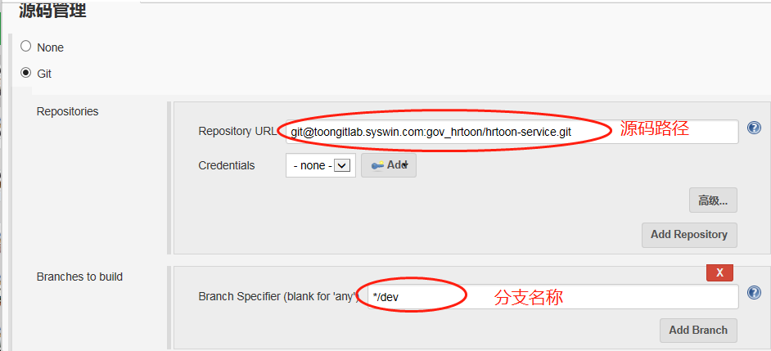

图2-3 输入源码管理路径和代码分支

## 2.4构建环境

### 2.4.1 POM路径参数

配置POM文件路径，输入POM文件的相对路径

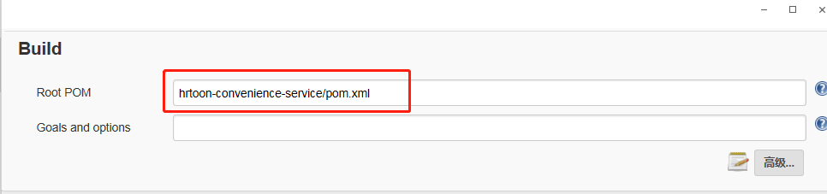

图2-4-1 POM文件路径

### 2.4.2 后端配置(war包镜像)

若构建war包镜像任务，选择**构建**的“增加构建步骤”

**Execute shell**

**Command**: /home/jenkins/publish_war.sh 172.28.43.159

（publish_war.sh：构建部署执行脚本，172.28.43.159：docker镜像共享服务器）

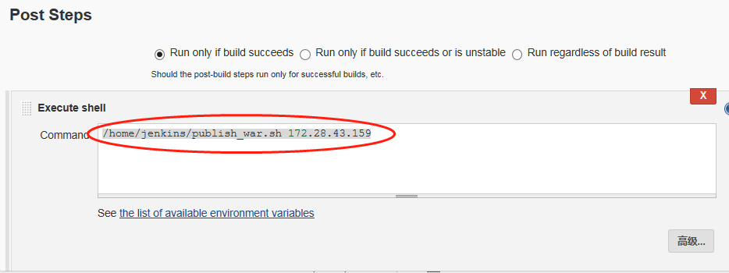

图2-4-2 构建后端war包镜像任务配置

### 2.4.3 后端配置(jar包镜像)

若构建jar包镜像任务，选择**构建**的“增加构建步骤”

**Execute shell**

**Command**: /home/jenkins/publish_jar.sh 172.28.43.159

（publish_war.sh：构建部署执行脚本，172.28.43.159：docker镜像共享服务器）

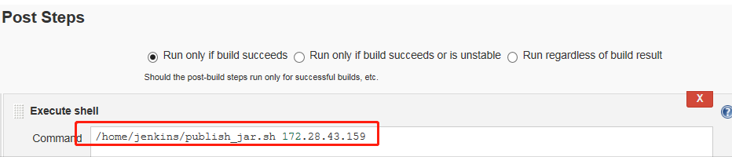

图2-4-3 构建后端jar包镜像任务配置

## 2.5立即构建

点击项目任务的“立即构建”，即可开始进行构建，左下方的图标表示构建结果，“蓝色圆形图标”表示构建成功

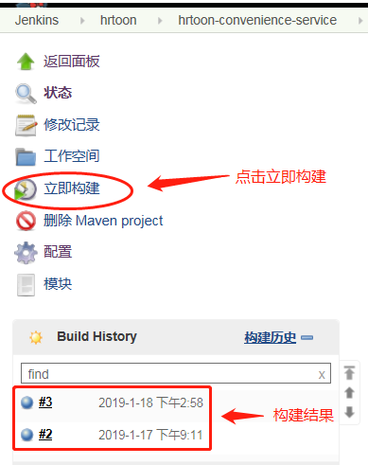

图2-5点击立即构建及构建结果

## 2.6 查看日志

点击“控制台输出”，查看输出日志。

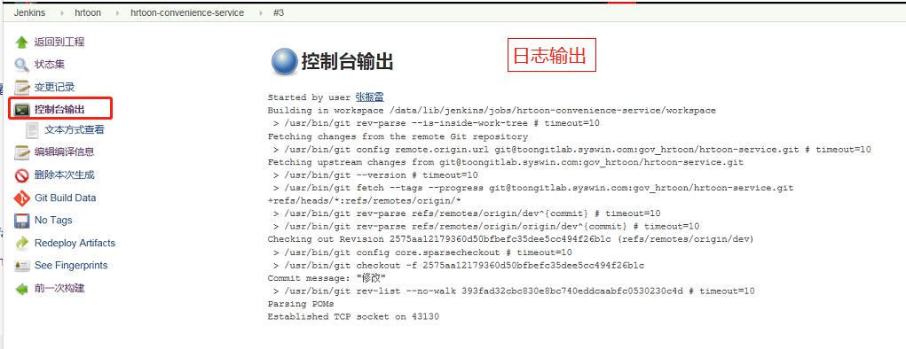

图2-6查看输出日志

## 2.7 获取镜像地址

若构建成功，通过查看输出日志地址，在日志尾行可以找到镜像地址，如图所示：

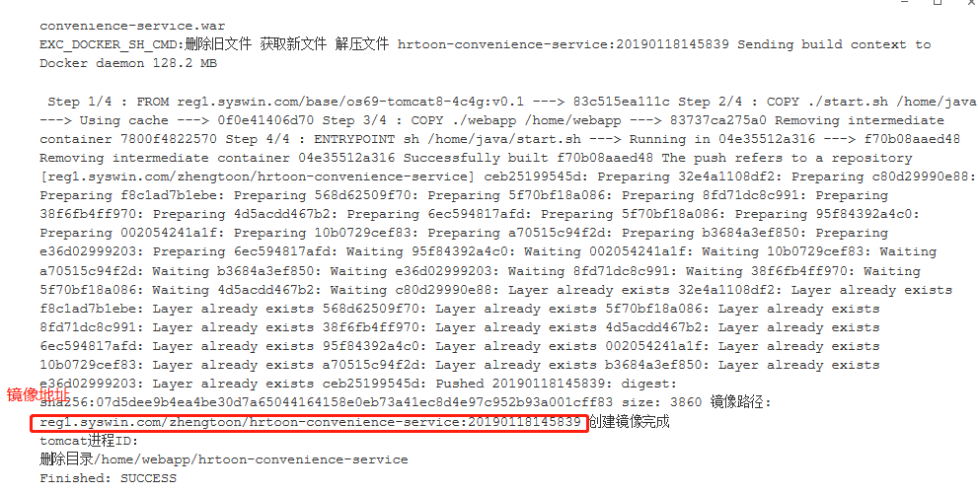

图2-7获取镜像地址

通过获取到的镜像地址，就可以录入镜像信息到UOP部署打包